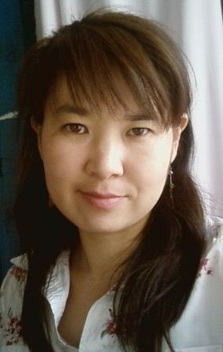
Ондар Чинчи Бавуужаповна, учитель физики МБОУ
Суг-Аксынской СОШ Сут-Хольского кожууна.

Конспект открытого урока
Тема: «Лампа накаливания»
Класс: 8

Тип урока: урок изучения нового материала
Используемые технологии: ИК-технологии, здоровьесберегающая технология, элементы проблемного обучения.
Цель урока: изучение строения электрической лампы накаливания, выяснение эффективности использования электроэнергии.
Задачи урока:

Образовательные:
- познакомить с историей изобретения электрической лампы накаливания
- изучить строение электрической лампы накаливания, физическую основу работы лампы накаливания. Применения;
- убедить учащихся в эффективности энергосберегающих ламп.
Развивающие:
- развивать у учащихся познавательный интерес,
- творческие способности, самостоятельность;
- интеллектуальное развитие учащихся.

Воспитательные:
- формировать положительное отношение к проблеме экономии энергозатрат
- расширить знания учащихся об одном из основных направлений научно-технического прогресса – развитии электроэнергетики и связанных с ним экологических проблем, воспитание убежденности в возможности использования достижений физики на благо развития благосостояния человека, чувства ответственности за сохранение окружающей среды
- воспитывать экологическую культуру при использовании и утилизации ламп.
Программно - дидактическое обеспечение: учебник; тетрадь; компьютер; проектор; экран; презентации урока: «История лампочки», «Освещение квартиры», «Энергосберегающие лампы».
Ход урока.
- Организационный этап.
Учитель приветствует учащихся, проверяется готовность учащихся к уроку.
- Актуализация опорных ЗУН.
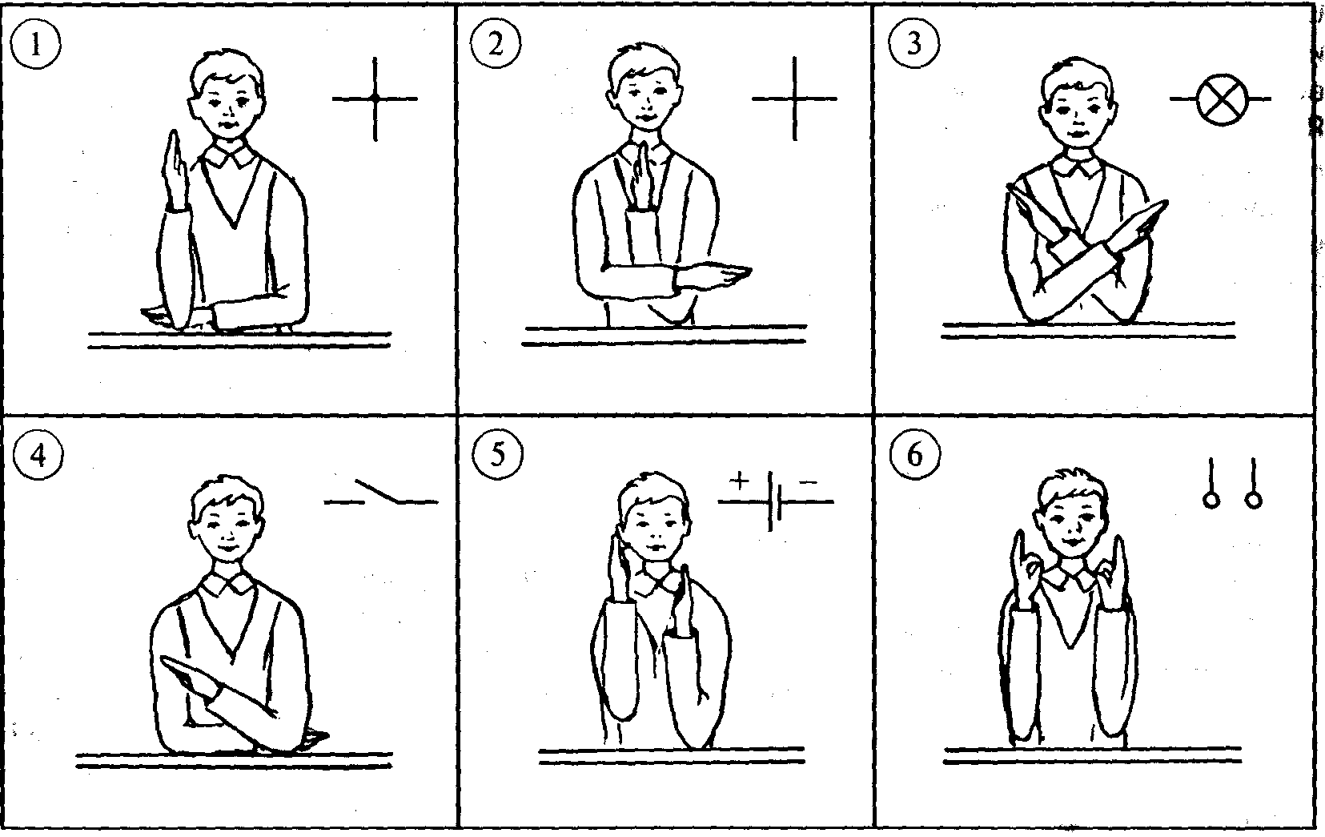
Ведется динамическая пауза с комплексом упражнений (упражнения связаны с условными обозначениями, применяемыми на схемах при составлении электрических цепей) для учащихся.. (При выполнении данного комплекса упражнений можно проговаривать название приборов)
Время: 3 мин

-лампочка; (скрестить руки)
- ключ;
- пересечение проводов;
- гальванический элемент.
Вопрос: Ребята, какие виды искусственного освещения человек применял для освещения своего жилища? (примерные ответы учащихся: пламя факела, лучина, масляный светильник, свеча, керосиновая лампа, электрическая лампочка и т.д)
III.Объяснение новой темы.
Введение. Актуальность темы.
В современном мире мы не представляем свою жизнь без электроэнергии. Молодое поколение не мыслит своей жизни без мобильного телефона и Интернета, а компьютер и телефон не смогут работать без электроэнергии. Также изрядное количество электроэнергии расходуется на освещение жилых помещений.
Ресурсы электроэнергии не бесконечны. Электроэнергия поступает в наши дома с электростанций различного типа, и для ее производства сжигаются уголь, нефть, газ.
Экономное использование электроэнергии позволит сократить объемы использования этих энергетических ресурсов, а, значит, и снизить выбросы вредных веществ в атмосферу, сохранить чистоту водоемов. Кроме того, увеличение эффективности использования электроэнергии - это и реальный способ снизить затраты на оплату счетов за электричество.
– Ребята мы в своей жизни постоянно используем энергию электрической лампы. А вот историю создания электрической лампы мало кто из вас знает.
Объявляется тема урока «Лампа накаливания»
Вот сегодня мы с вами и поговорим об истории происхождения этого предмета, строении лампы накаливания о лампах нового поколения. Начнём с истории.
Где появились первые лампы?
Кто же первым создал электрическую лампочку? В нашей стране ответят: Александр Николаевич Лодыгин. Американцы тут же возразят: Томас Эдисон. Кто прав?

Когда изобрели лампы? (сообщение и презентация ученика)
1) Ученик делает сообщение о создании электрической лампы, выделяя основные даты (учащиеся делают записи в тетради).
2) Устройство лампы – самостоятельно (работа с учебником) стр. 126.
3) Схематичное изображение на доске электрической лампы.
4)Работа с карточкой ( для сильных учащихся)
- Почему для изготовления спирали берут вольфрам?
- Почему из стеклянного баллона откачивают воздух?
- Почему баллон заполняют инертным газом?
- Что означают цифры на цоколе или баллонах ламп?

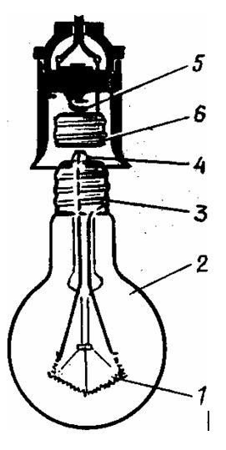
5) Работа с карточкой
( для слабых учащихся):
- подпишите название элементов из которых состоит
электрическая лампочка

- Наиболее привычный для нас способ освещения своих домов – это использования ламп накаливания. Они широко распространены и очень дешевы. Вот только часто перегорают, особенно при скачках напряжения в сети. На смену ламп накаливания пришли люминесцентные лампы.

23 ноября 2009 года президент России подписал принятый ранее Госдумой закон «Об энергосбережении и повышении энергетической эффективности и о внесении изменений в отдельные законодательные акты Российской Федерации». Согласно документу, с 1 января 2011 года к обороту на территории страны не допускается продажа электрических ламп накаливания мощностью 100 Вт и более; с 1 января 2013 года - электроламп мощностью 75 Вт и более, а с 1 января 2014 года - ламп мощностью 25 Вт и более.
Вопросы:
- используете ли Вы в своей квартире энергосберегающие лампы?
- знаете ли Вы о преимуществах и недостатках энергосберегающих ламп?
- хотели ли вы узнать об этом больше?
- соблюдаете ли Вы в домашних условиях элементарные правила энергосбережения?

- Проблема выбора того или иного типа ламп, применяемых в быту для освещения, остро встала перед многими из нас. Какие из ламп более экологичны и экономичны?. (Ученица представляет презентацию : «Энергосберегающая лампа»)
Эти лампы часто используют для освещения учреждений: школ, институтов, офисов. Но для освещения квартир выпускаются компактные люминесцентные лампы ( энергосберегающие лампы), потребляющие гораздо меньше электроэнергии.
Ребята, давайте, проверим действительно ли, энергосберегающие лампы меньше электроэнергии, чем лампы накаливания.

Решение задачи: В классе по 2 часа ежедневно горят в течение месяца 9 электрических ламп мощностью по 100 Вт каждая, а в другом классе 9 энергосберегающих ламп с мощностью 20 Вт. Определите стоимость электроэнергии, израсходованной за это время на освещение классных комнат при действующем тарифе (тариф узнать у учителя).
Вывод: Энергосберегающие лампы потребляют меньше электроэнергии чем лампа накаливания.
Заключительная беседа учителя (об утилизации).
Задание на дом:
- § «Электронагревательные приборы» прочитать.
- Творческое задание
Создать презентацию (4-5 слайдов) по выбору:
1.История создания утюга
2.История создания электроплитки
3.История создания электрокамина и других нагревательных приборов.

- Рефлексия.
- сегодня я узнал…
- было интересно…
- урок дал мне для жизни…
- мне захотелось…

Источники информации

- А.В. Перышкин «Физика-8»
- http://www.openclass.ru
- http://nsportal.ru

